Das Leben A1 - Willkommen
Das Alphabet
1. Das Alphabet
a. Hören und sprechen Sie. (Spektrum A1, Einheit 1, 8)
https://www.schubert-verlag.de/spektrum/audio/08_spektrum_a1-1.mp3 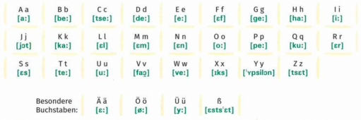b. Hören Sie das Alphabet – Lied (das Leben, KB-1.04)
c. Schauen Sie das Video: https://www.youtube.com/watch?v=qDeM1rI1StE 2. Welche Buchstaben hören Sie? Bitte schreiben Sie. (Hören und Sprechen A1 -Track 18)
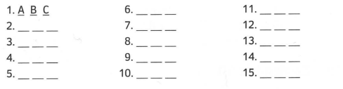3. Städte in D-A-CH (KB, 1.06)
a. Hören Sie und schreiben Sie die Städtenamen.
1. _____________________ 2. _____________________ 3. _____________________
4. _____________________ 5. _____________________ 6. _____________________
7. _____________________ 8. _____________________ 9. _____________________
b. Hören Sie noch einmal und markieren Sie den Wortakzent c. Wo ist die Stadt? Ergänzen Sie.
o In Deutschland: ______________________________________ o In Österreich: ________________________________________ o In der Schweiz: _______________________________________
Das Leben A1 - Willkommen
4. Namen schreiben
a. Hören Sie das Telefongespräch und ergänzen Sie die Lücke. (KB, 1.07) b.
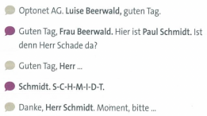
b. Hören Sie und schreiben Sie den Nachnamen von dem Mann. (KB, 1.08)
Mein Name ist Jacob _______________
c. Namen buchstabieren. Hören Sie und schreiben Sie die Namen.
(1.08/KB/S21/A1.1)
Formell | Informell
Buchstabieren Sie den Namen. | ___________ den Namen.
Ich ___________ H-A-N-N-A

1. _______________________________
2. _______________________________
3. _______________________________
Das Leben A1 - Willkommen
Alphabet / Buchstabieren
Machen Sie Interview.
FORMELL
A: Guten Tag, wie ist Ihr Name ? B: Ich heiße Hanna Deutsch.
A: Wie ist Ihr Vorname?
B: Mein Vorname ist Hanna .
A: Buchstabieren Sie den Vornamen. B: H-A-N-N-A.
A: Wie ist Ihr Nachname?
B: Mein Nachname ist Deutsch. A: Buchstabieren Sie den Nachnamen. B: D-E-U-T-S-C-H.
A: Danke schön.
B: Bitte schön.
INFORMELL
A: Guten Tag, wie ist dein Name? B: Ich heiße Hanna Deutsch. A: Wie ist dein Vorname? B: Mein Vorname ist Hanna. A:. Buchstabiere den Vornamen. B: H-A-N-N-A.
A: Wie ist dein Nachname? B: Mein Nachname ist Deutsch. A: Buchstabiere den Nachnamen. B: D-E-U-T-S-C-H.
A: Danke schön.
B: Bitte schön.

Vorname | Nachname

